Ответы
к заданиям муниципального этапа Всероссийской олимпиады школьников
по обществознанию в 2018/2019 учебном году
8 класс

Общая сумма баллов за выполнение всей работы – 100 баллов.

№ 1 (10 баллов – по 1 баллу за каждый правильный ответ).

1 | 2 | 3 | 4 | 5 | 6 | 7 | 8 | 9 | 10
нет | да | нет | нет | да | нет | нет | нет | нет | нет

№ 2 (14 баллов – по 2 балла за каждый правильный ответ).

2.1. – 4.
2.2. – 1.
2.3. – 2.
2.4. – 4.
2.5. – 1.
2.6. – 3.
2.7. – 3.

№ 3 (8 баллов – по 2 балла за полный правильный ответ на каждый вопрос; 1 балл – если не указан один элемент; при наличии ошибочно указанных элементов − 0).

3.1 | 3.2 | 3.3 | 3.4
1, 3, 6 | 2, 4, 5 | 2, 3, 5 | 1, 4, 5

№ 4 (4 балла – по 1 баллу за каждый правильный ответ).

4.1. Формальные позитивные санкции.
4.2. Категории морали.
4.3. Классификация потребностей человека А. Маслоу (верный ответ может быть принят и без указания фамилии).
4.4. Факторы производства.

№ 5 (10 баллов – по 1 баллу за каждое верное соотнесение).

А | Б | В | Г | Д | Е | Ж | З | И | К
14 | 18 | 3 | 7 | 11 | 13 | 17 | 20 | 5 | 10

№ 6 (9 баллов – по 1 баллу за каждый правильно помещённый термин).

6.
8.
7..
2.
3.
5.
9.
4.

№ 7 (7 баллов).
7.1.
А. Ответ: Кража (1 балл).
Б. Ответ: Грабеж (1 балл).

7.2.
Ответ: Кража – тайное хищение имущества, а грабёж – открытое хищение имущества (2 балла).

7.3.
1. Ответ: Нет. Не подлежит уголовной ответственности, будет признан недееспособным (2 балла).
2. Ответ: Нет. Возраст уголовной ответственности будет исчисляться со следующих за днем рождения суток. Будут применены меры воспитательного воздействия (2 балла).

№ 8 (4 балла – по 2 балла за правильный ответ на каждый вопрос).
8.1. Краснова – серое платье, Чернова – красное платье, Серова – чёрное платье.
8.2. Если девушка в сером обратилась со своим предложением к Черновой, то на её подруге было красное платье (не чёрное, т. к. платья фамилиям изначально не соответствовали). Следовательно, девушка в сером – Краснова. Таким образом, на Серовой изначально было чёрное платье.

№ 9 (12 баллов).
9.1. А) Социальная мобильность − 1 балл.
Б) Изменение индивидом или группой места, занимаемого в социальной структуре (социальной позиции), перемещение из одного социального слоя (класса, группы) в другой (вертикальная мобильность) или в пределах одного и того же социального слоя (горизонтальная мобильность) − 2 балла.
9.2. Социальные лифты (каналы социальной мобильности) − 1 балл.
9.3. Армия (д'Артаньян) – 2 балла.
Церковь (Арамис) – 2 балла.
Брак и семья (Портос) – 2 балла.
Собственность (богатство, экономические организации – Атос) – 2 балла.
№ 10 (5 баллов; 2 балла – за правильный ответ на вопрос 6.1.; 1 балл – за правильный ответ на вопрос 6.2.; 2 балла – за правильный ответ на вопрос 6.3).

10.1. (100000*60*0,5 %) + 100 000 = 130 000 руб.
10.2. Гражданин N поступил невыгодно.
10.3. Возможные аргументы: даже если бы гражданин N взял кредит в банке «Стабильность» на год, то в сумме выплатил бы 120 000 руб.; ИЛИ: ежедневный процент в банке «Стабильность» составил бы 20/365 = 0,054 %, т.е. в 10 раз меньше, чем в «Суперкопеечке»; ИЛИ другое разумное объяснение.

№ 11 (13 баллов − по 1 баллу за каждый правильный ответ).

По горизонтали:
1) Прогресс 7) Религия
2) Культура 8) Образование
3) Общество 9) Реформа
4) Потребность 10) Нация
5) Наука 11) Личность
6) Революция 12) Обязанность

По вертикали:
13) Глобализация

№ 12 (4 балла – по 1 баллу за каждый правильно определённый элемент ответа, т.е. верно указанный день и год принятия, юбилей и каким образом был принят документ).
Темы плаката:
- 2.
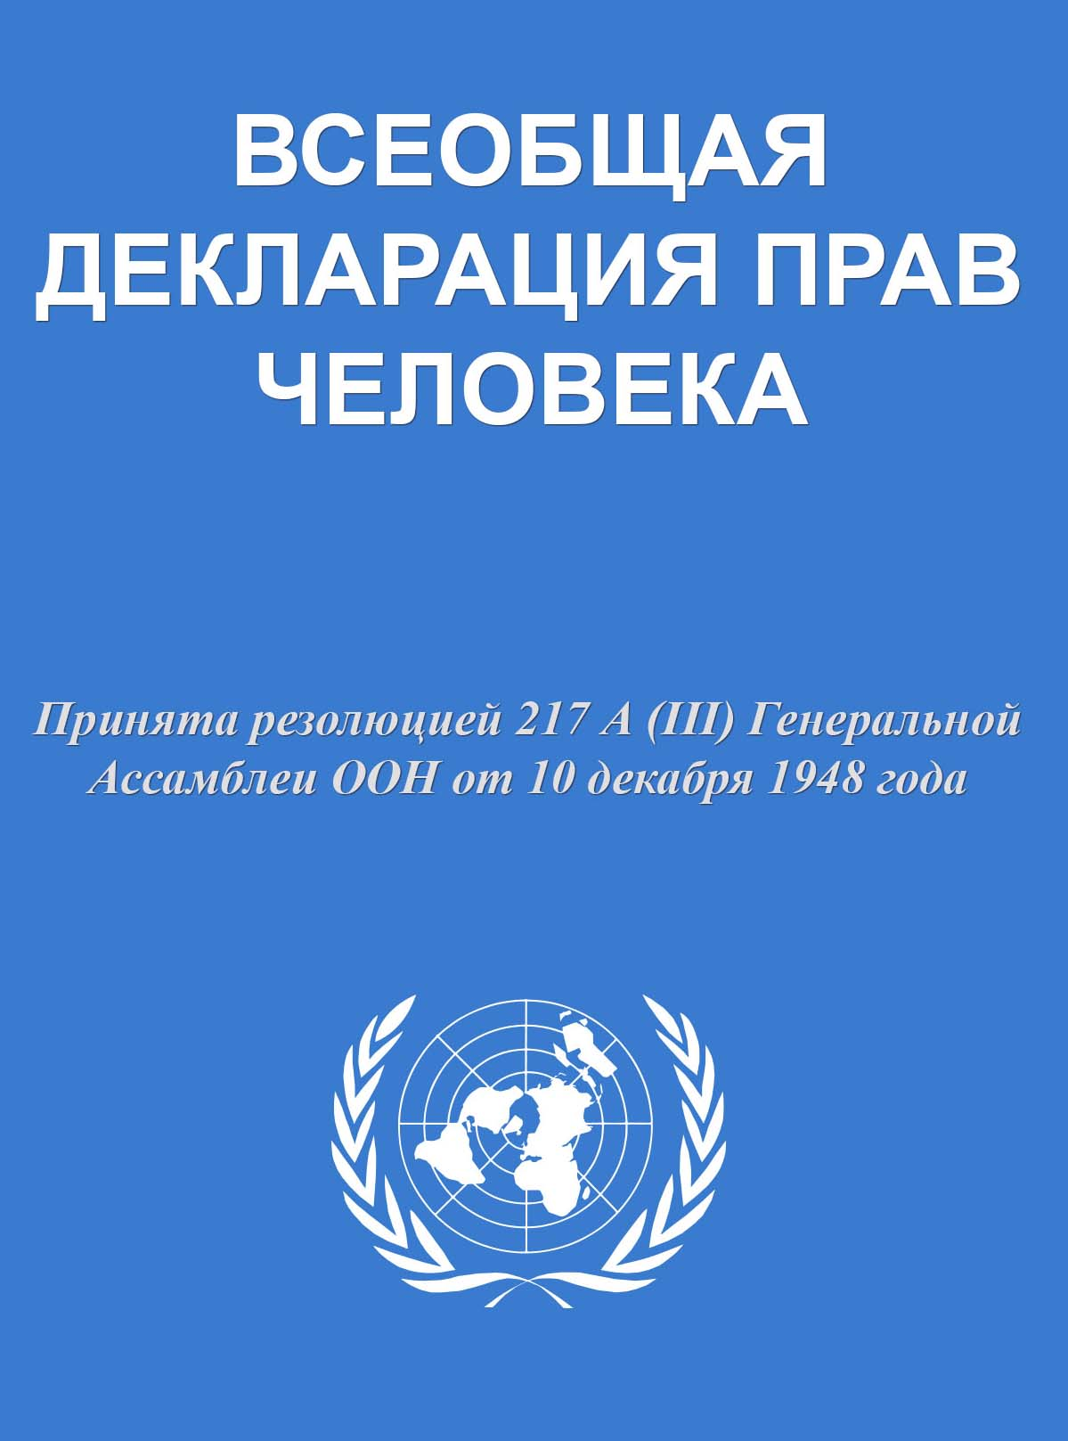 | 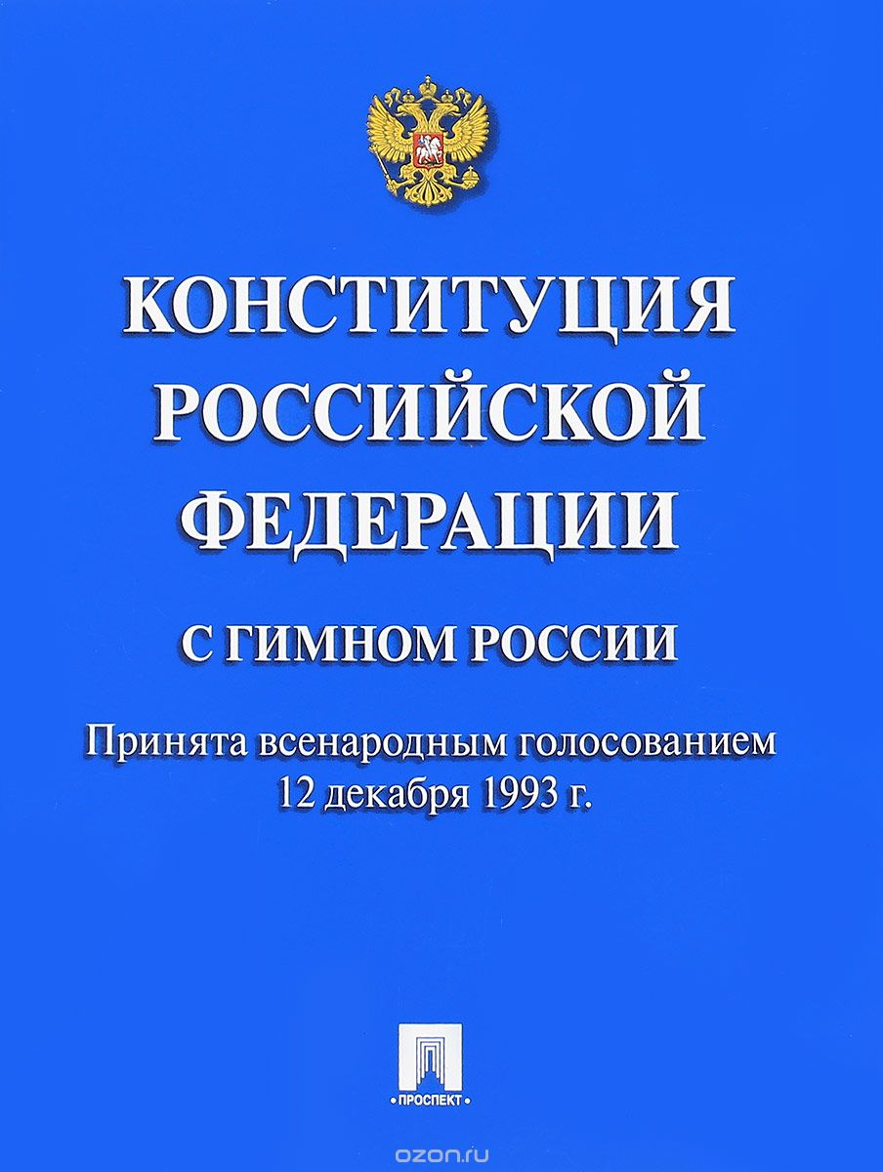  №1

декабря года -летие
10
1948
70

Принятия ООН
Всеобщей Декларации прав человека

№2

12 декабря 1993 года 25 -летие

Принятия на референдуме Конституции РФ

